MAISANO Robin et VOUTERS Florian

EXIA CESI | Novembre 2017

Rapport de projet

Projet pimp my fridge

Table des matières

1. Cadrage du projet 2

Charte projet 2

Cahier des charges (A2) 2

Planning (A1) 3

2. Réalisation du projet 3

Définition de l’architecture (A1) 3

Sprint Meeting (A repeter) (A1) 3

Daily meeting (A repeter) (A1) 4

3. Clôture du projet 4

Validation des tests fonctionnels (A1) 4

Evaluation de la vélocité (A1) 4

REX du projet (A1) 4

Bilan (A1) 4

4. Annexes 4

Outils 4

Organisation 5

# Cadrage du projet

## Charte projet

### Objectifs

Les objectifs de ce projet sont de fabriquer un module capable de refroidir une canette dans un espace restreint, à l’aide d’un module Peltier, le tout contrôlé par arduino. Le contrôle s’effectue grâce à une application Java depuis un ordinateur, où l’utilisateur peut interagir directement avec son « mini-frigo », l’utilisateur doit être capable de constater la température à l’intérieur du frigo, ainsi que la courbe de cette même température sur un temps passé donné, il doit aussi être capable de réguler la température souhaité à l’intérieur du frigo, à l’aide d’une interaction avec l’application pour augmenter ou diminuer la température désirée.

### Enjeux (A2)

### Macro planning (Etapes) (A1)

### Acteurs (A1)

### Macro Budget (A5)

### Définition des responsabilitéS (A1)

## Cahier des charges (A2)

Diagramme de cas d’utilisation

### Besoins

### Contraintes

### Critères de réussites

### Tests fonctionnels

## Planning (A1)

### PBS

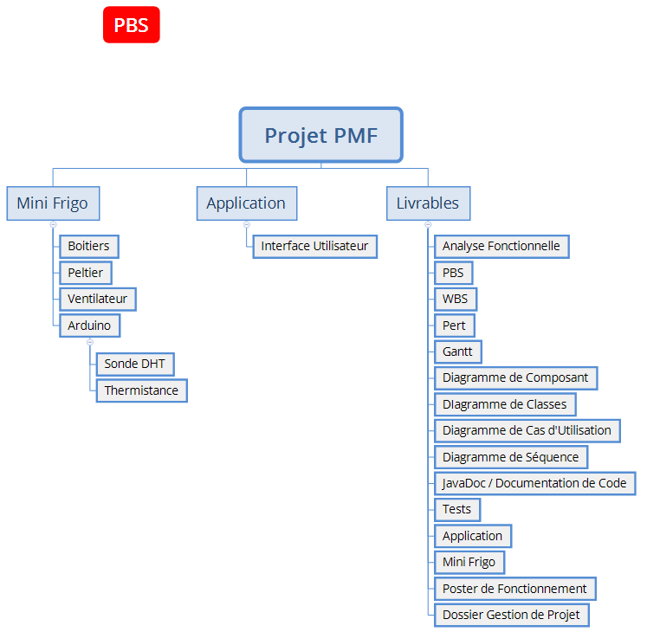

### WBS

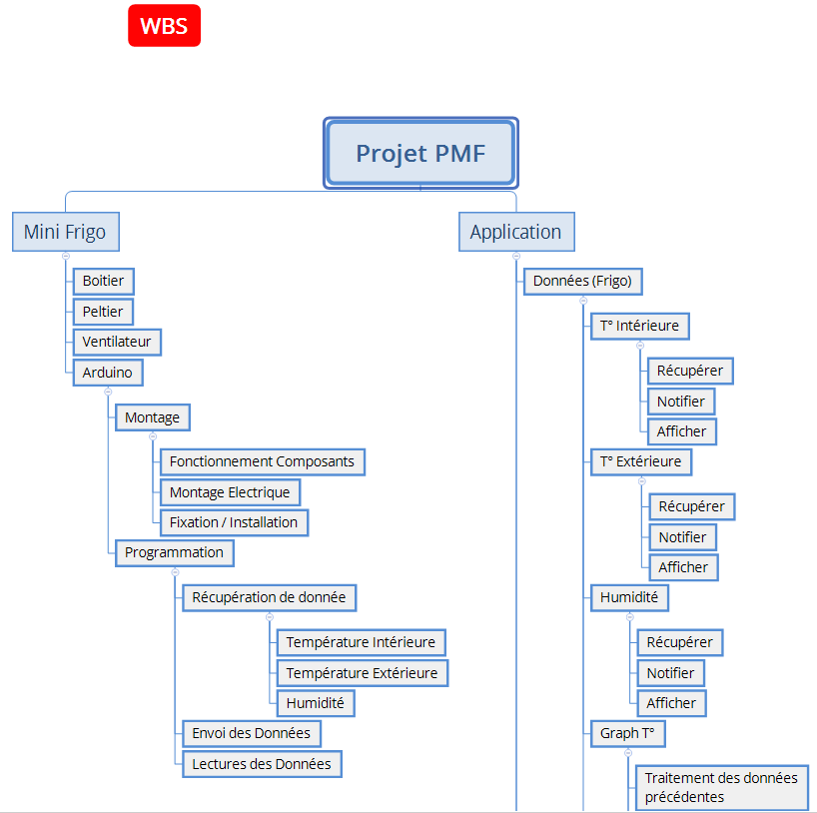

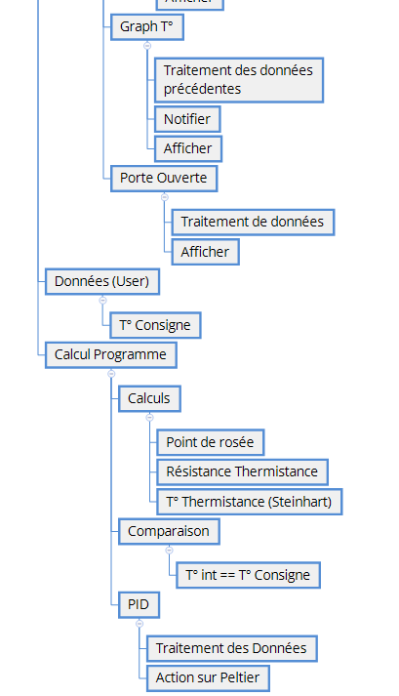

### PERTT

### GANT

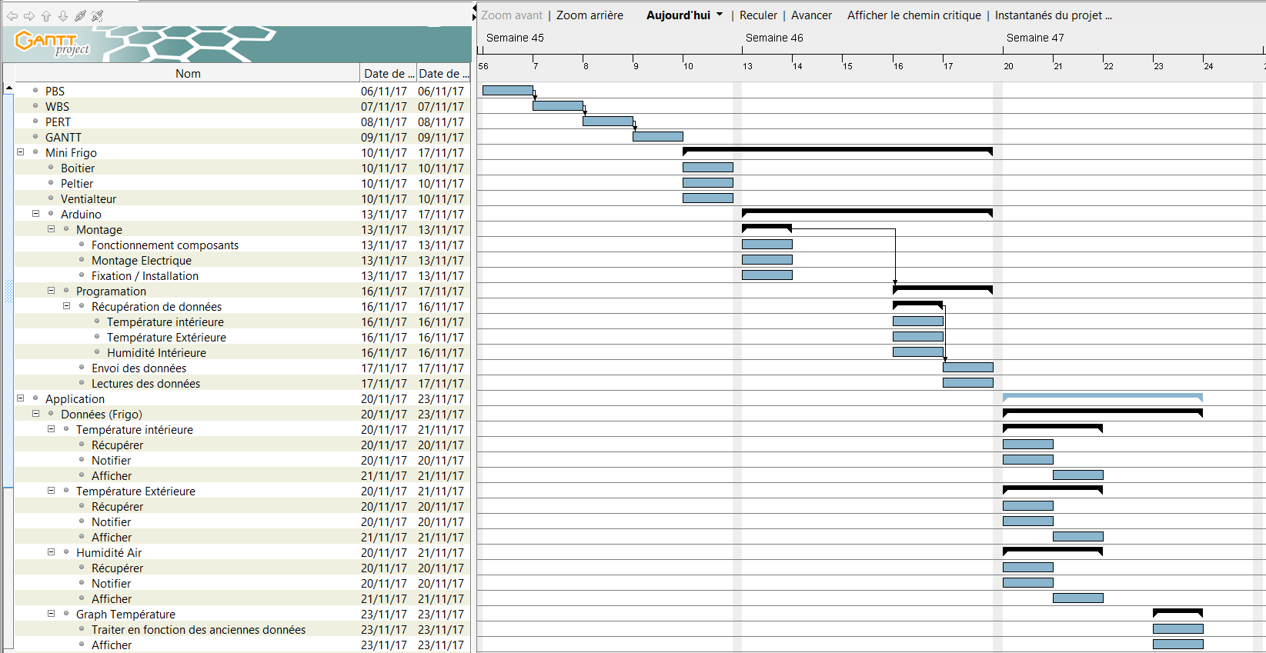

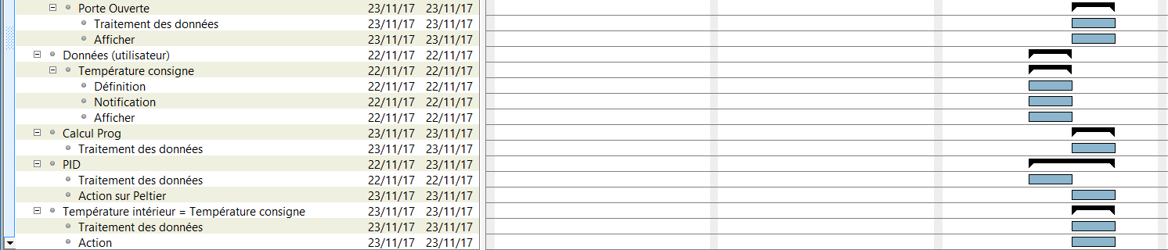

# Réalisation du projet

## Définition de l’architecture (A1)

### Diagramme de composant

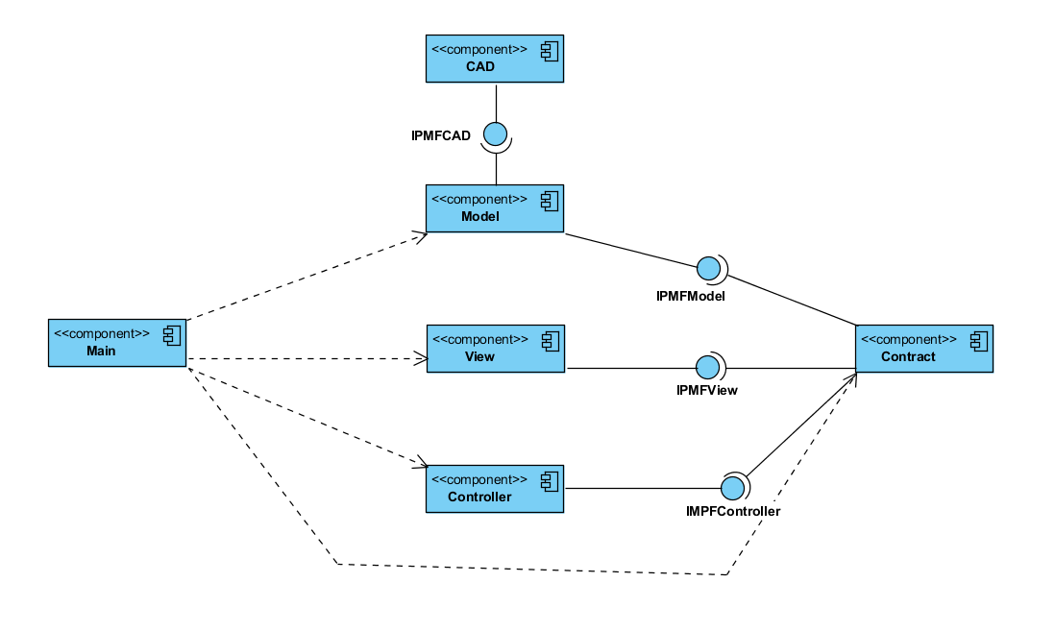

### Diagramme de paquetage

## Sprint Meeting (A repeter) (A1)

### Création d’une version

Présentation au clients et validation des tests fonctionnels

### Evaluation de la vélocité

Par rapport à S-1

Sélection des éléments du backlog à réaliser pendant le sprint

### Planning Poker

Evaluation du temps nécessaire à la réalisation de chaque produit

Affectation des produits aux développeurs

### Modélisation et création des tests

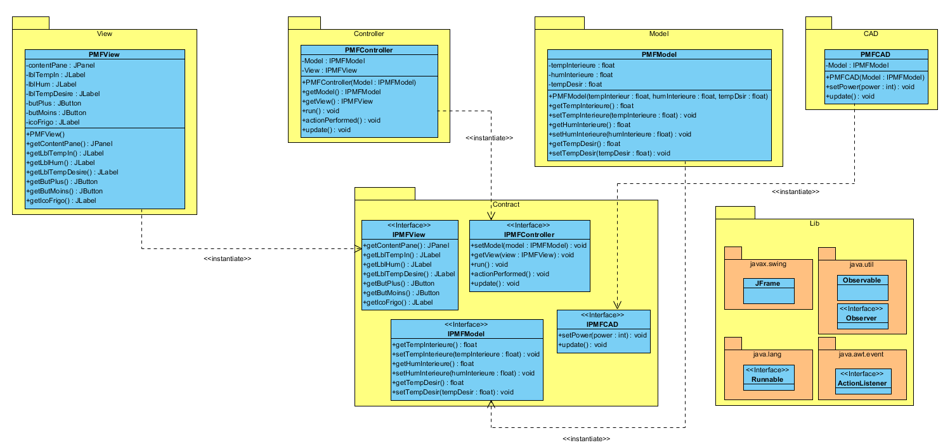

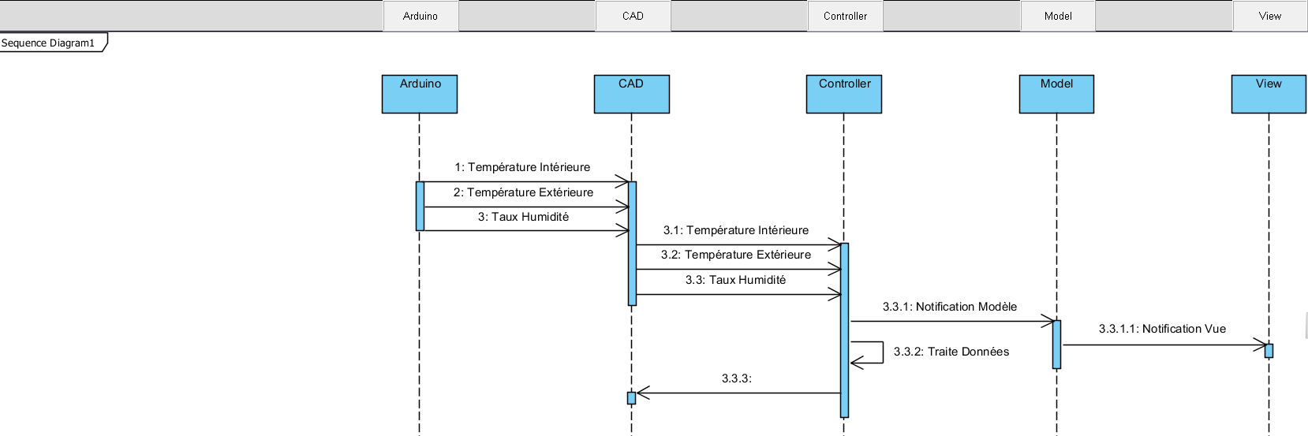

**Création des jeux de tests unitaires**

# Clôture du projet

## Validation des tests fonctionnels (A1)

## Evaluation de la vélocité (A1)

## REX du projet (A1)

## Bilan (A1)

### Planning réel

# Annexes

## Outils

### Versionning

Github : https://github.com/RobinMaisano/ProjetPMF

### Gestion des exigences

Trello : <https://trello.com/>

### Plannification

La planification a totalement été faite sur Trello et suivant l’avancement du projet.